______________________________________________
Име и презиме ученика

1. Слушај звучни запис и заокружи слова испред тачних одговора:

Наратор се налази:
а) на аеродрому.
б) код куће.
в) код бабе и деде.
г) на мору.

Са наратором су:
а) отац,
б) мајка,
в) брат,
г) сестра.

Сара долази:
а) са мајком.
б) са оцем.
в) са бабом.
г) са дедом.
Наратор и Сара желе отићи:
а) на море.
б) на планину.
в) на језеро.

Сарин отац ради:
а) у Србији.
б) у Канади.
в) у Француској.
г) у Белгији.

2. Прочитај следећи текст и одговори на питања:

Породица Петровић живи у малој кући у Нишу. Тата Марко има тридесет три године и ради као програмер. Он воли свој посао, а поред компјутера он воли и тенис. Суботом и недељом, кад је лепо време, са пријатељима игра тенис.
Мама Ана је докторка у једној великој болници. Нема сваког дана исто радно време. Она често ради после подне или целу ноћ. Зато Марко ујутро вози децу у школу.
Деца Милош и Марија јесу ученици и иду у основну школу. Милош има девет година и иде у трећи разред. Највише воли фудбал и навија за „Црвену звезду“. Марија иде у први разред и лепо црта и игра. Понедељком, средом и петком иде на балет, а викендом на часове цртања.

а) Где живе Петровићи? ________________________________________________________________________
б) Шта је Марко по занимању? __________________________________________________________________
в) Који спортови се помињу у тексту? ____________________________________________________________
г) Где ради Ана? ______________________________________________________________________________
д) Ко вози децу ујутро у школу? _________________________________________________________________
ђ) У коју школу иду деца? ______________________________________________________________________
е) Ко је старији, Милош или Марија? ____________________________________________________________
ж) Када Марија иде на часове балета? ____________________________________________________________

3. Попуни текст именицама и заменицама из заграде:

Видео сам јуче ____________________________________ (Игор и Сања) у ___________________ (музеј) у ___________________ (Београд). Питали су ___________________ (ја) да ли ћу ићи на ___________________ (концерт) са ___________________ (они). Купили су ___________________ (карте) још прошле суботе. Одговорио сам ___________________ (они) да ћу разговарати са ___________________ (ти). Да ли волиш да слушаш ____________________________ (народна музика)?
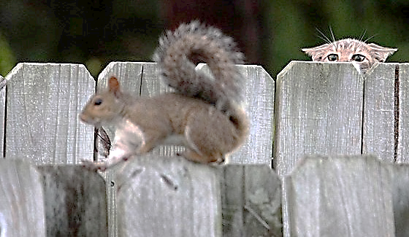
4. Опиши фотографију коју видиш:

___________________________________________

___________________________________________

___________________________________________

___________________________________________

___________________________________________
______________________________________________
Ime i prezime učenika

1. Slušaj zvučni zapis i zaokruži slova ispred tačnih odgovora:

Narator se nalazi:
a) na aerodromu.
b) kod kuće.
v) kod babe i dede.
g) na moru.

Sa naratorom su:
a) otac,
b) majka,
v) brat,
g) sestra.

Sara dolazi:
a) sa majkom.
b) sa ocem.
v) sa babom.
g) sa dedom.
Narator i Sara žele otići:
a) na more.
b) na planinu.
v) na jezero.

Sarin otac radi:
a) u Srbiji.
b) u Kanadi.
v) u Francuskoj.
g) u Belgiji.

2. Pročitaj sledeći tekst i odgovori na pitanja:

Porodica Petrović živi u maloj kući u Nišu. Tata Marko ima trideset tri godine i radi kao programer. On voli svoj posao, a pored kompjutera on voli i tenis. Subotom i nedeljom, kad je lepo vreme, sa prijateljima igra tenis.
Mama Ana je doktorka u jednoj velikoj bolnici. Nema svakog dana isto radno vreme. Ona često radi posle podne ili celu noć. Zato Marko ujutro vozi decu u školu.
Deca Miloš i Marija jesu učenici i idu u osnovnu školu. Miloš ima devet godina i ide u treći razred. Najviše voli fudbal i navija za „Crvenu zvezdu“. Marija ide u prvi razred i lepo crta i igra. Ponedeljkom, sredom i petkom ide na balet, a vikendom na časove crtanja.

a) Gde žive Petrovići? ________________________________________________________________________
b) Šta je Marko po zanimanju? __________________________________________________________________
v) Koji sportovi se pominju u tekstu? ____________________________________________________________
g) Gde radi Ana? ______________________________________________________________________________
d) Ko vozi decu ujutro u školu? _________________________________________________________________
đ) U koju školu idu deca? ______________________________________________________________________
e) Ko je stariji, Miloš ili Marija? ____________________________________________________________
ž) Kada Marija ide na časove baleta? ____________________________________________________________

3. Popuni tekst imenicama i zamenicama iz zagrade:

Video sam juče ____________________________________ (Igor i Sanja) u ___________________ (muzej) u __________________________________ (Beograd). Pitali su ___________________ (ja) da li ću ići na ___________________ (koncert) sa ___________________ (oni). Kupili su ___________________ (karte) još prošle subote. Odgovorio sam __________________ (oni) da ću razgovarati sa ___________________ (ti). Da li voliš da slušaš ____________________________________ (narodna muzika)?
4. Opiši fotografiju koju vidiš:
___________________________________________

___________________________________________

___________________________________________

___________________________________________

___________________________________________

